Influência da cal na absorção por capilaridade em adobes produzidos com sedimento de RMF

Influence of lime on capillarity absorption of adobes produced with IOT sediment

Jhade Iane Cunha Vimieiro.
jhade@ufmg.br
Larissa Moreira Matias.
arq.larissamatias@gmail.com
Gabriella Eduarda Freitas Batista.
gabieduarda22@hotmail.com
Dayane Felix Andrade.
dayanefelixa@gmail.com
Sofia Araújo Lima Bessa.
salbessa@hotmail.com

[3]

Resumo
A absorção por capilaridade é uma das fragilidades em construções em adobe. Para melhora da impermeabilização do adobe, adicionar estabilizantes como rejeito e cal hidratada, é pertinente. Este estudo tem como objetivo produzir adobes com diferentes teores de substituição em massa do solo por sedimento de RMF e analisar a influência da adição de 2% de cal, em massa, na absorção de água por capilaridade (AC) dos adobes. O SRMF foi utilizado nos teores de 50, 60 e 70%. O valor do coeficiente de AC variou entre 1,22 e 2,38 g/cm² (sem adição de cal), enquanto o valor para os adobes com adição de cal variou entre 2,08 e 4,81 g/cm². Nas misturas sem adição de cal a AC aumentou à medida que aumenta o teor de SRMF. Já nas misturas com adição de cal, ocorreu o inverso. Os valores da absorção de água por capilaridade podem ser relacionados à densidade.

Palavras-chave: sedimento de rejeito de minério de ferro; estabilização; método de ensaio.

Abstract
The absorption by capillarity is one of the weaknesses in adobe constructions. Adding stabilizers such as tailings and lime is pertinent to improve adobe's waterproofing. This study aims to produce adobes with different levels of mass replacement of soil by IOT sediment and to analyze the influence of adding 2% lime, by mass, on the capillary water absorption (CWA) of the adobes. IOTS samples were used in the contents of 50, 60, and 70%. The CWA values ranged between 1.22 and 2.38 g/cm² in the adobes without lime addition, while for adobe with lime addition ranged between 2.08 and 4.81 g/cm². In the mixtures without lime addition, the WA increased as the IOTS content increased. In the mixtures with lime addition, occurred the opposite. The values of water absorption by capillarity can be related to the apparent density of the adobes at the test age.

Keywords: iron ore tailings sediment; stabilization; test method.
- Introdução
A absorção por capilaridade é um fenômeno físico que ocorre como consequência da tensão superficial de um líquido em um sistema capilar, o que permite que o líquido penetre em meio aos poros (OHOFUGI et al., 2021). Assim, a ocorrência deste fenômeno depende das propriedades físicas e granulométricas do material.
O comportamento da absorção por capilaridade (AC) em componentes construtivos com terra é um dos requisitos normativos essenciais para a realização de uma alvenaria durável (RAIMONDO et al., 2009), que se justifica porque a AC pode alterar algumas propriedades mecânicas do componente construtivo. O acúmulo de umidade em componentes construtivos de terra pode causar deterioração devido ao enfraquecimento hidromecânico pelas mudanças de pressões, alterações na carga hidráulica, acúmulo de umidade e consequente erosão. As patologias relacionadas à umidade são as principais causadoras da deterioração das construções (CIRVINI, et al., 2014).
Dentre os componentes construtivos de terra, o adobe é uma técnica milenar de construção que utiliza solo arenoargiloso em estado plástico firme. No processo de produção, o adobe é moldado em formas untadas com areia e desmoldado logo em seguida, para, por fim, ser colocado para secar naturalmente, produzindo blocos maciços (MUNOZ, et al., 2020). Devido ao baixo impacto ambiental agregado ao processo de produção, é uma técnica construtiva importante para diminuir o impacto ambiental negativo da construção civil contemporânea (DEGIRMENCI, 2005).
Uma das vulnerabilidades da técnica do adobe, tal qual outros componentes construtivos de terra, está relacionada aos danos causados pela umidade que podem resultar em uma redução da resistência mecânica. De modo geral, a durabilidade de uma alvenaria de adobe está mais relacionada às características de resistência à água do que à resistência mecânica (BECKETT, et al., 2020). Para melhorar a impermeabilização, e consequentemente, a durabilidade e a resistência mecânica, pode-se realizar a estabilização do solo, que consiste em adicionar materiais como aglomerantes, produtos químicos ou mesmo outros tipos de solo (MACHADO et al., 2020).
O uso de cal hidratada e de resíduos industriais têm sido avaliados e se apresentam como uma possibilidade na estabilização desses componentes de adobe (OLACIA et al., 2020). Alguns autores atestam que a adição da cal pode conferir maior estabilidade dimensional ao adobe e diminuir a absorção de água (MATTOS et al., 2017), principalmente em solos finos e com elevado teor de argila (MANZOOR, et al., 2020).
Contudo, a influência da adição de cal na capilaridade tem sido bastante discutida. Alguns pesquisadores defendem que, ao contrário, há um aumento desta propriedade ou não há interferência da cal (MACHADO et al., 2020). Estas discordâncias estão relacionadas à heterogeneidade na composição do solo e às diferenças na estrutura e na formação geológica do solo, além das interações químicas e físicas da mistura estabilizadora (LITTLE et al., 2009).
Além do uso da cal, outros estudos obtiveram bons resultados no desempenho físico do adobe estabilizado com rejeito de minério de ferro (RMF) em relação ao adobe sem estabilização (SILVA et al., 2014; LI et al., 2019). O uso de RMF na produção de adobe pode ser justificado pelo fato deste material apresentar características químicas e composição granulométrica semelhante aos solos utilizadas na produção de adobe (LI et al., 2019).
Soma-se a isso o fato do Brasil ser um país com intensa exploração mineral. Em 2021, o minério de ferro foi o mineral com maior extração no Brasil, com cerca de 567 milhões de toneladas do material bruto, o que gerou cerca de 250 bilhões de reais (BRASIL, 2023). Apesar dos altos lucros, uma das principais questões ambientais associadas à extração do ferro é a quantidade de rejeitos gerados durante o processo de beneficiamento e as consequências ambientais ocasionadas por esse procedimento.
Um incidente relacionado à mineração ocorreu no ano de 2015, em que a Barragem de Fundão, que armazenava 55 milhões de metros cúbicos de RMF, colapsou em um subdistrito do município de Mariana, e provocou o deslocamento de rejeito através de rios por 663 km até o litoral do Espírito Santo.
O rejeito despejado no Rio Doce e seus afluentes foi dragado para Áreas de Deposição de Material Excedente (ADME) e encontra-se aguardando uma destinação mais adequada. Uma vez que este material possui semelhança com o solo natural, com o qual foi misturado durante o deslocamento dos rejeitos, passou a ser denominado sedimento de rejeito de minério de ferro (SRMF), que não possui as mesmas características dos rejeitos retirados diretamente das barragens, mas ainda possui uma quantidade considerável de ferro (LAGE et al., 2022a).
Ademais, a escolha do adobe está atrelada ao fato de que, nos municípios atingidos pelos rejeitos de minério de ferro (RMF), constatou-se que a terra é utilizada tradicionalmente nas construções de habitações, onde cerca de 53% dos bens atingidos pelo rompimento da barragem de Fundão eram construídos com terra, nas técnicas da taipa de pilão, adobe e pau-a-pique (LAGE et al., 2022c).
Portanto, considerando a disponibilidade de SRMF e as propriedades da cal, este estudo teve como objetivo produzir adobes com a incorporação de SRMF e cal hidratada, e analisá-los quanto a absorção por capilaridade. Esses componentes podem ser a solução para suprir duas lacunas: uma demanda por técnicas construtivas de menor impacto ambiental e a produção de componentes construtivos que estejam de acordo com a tradição construtiva da região de Mariana/MG.

- Materiais e Métodos
Para elaboração do ensaio de capilaridade, este estudo foi dividido em quatro etapas: i) coleta dos materiais e caracterização; ii) definição das misturas e produção dos adobes; iii) análise dimensional dos adobes; e iv) análise da absorção por capilaridade.
2.1. Caracterização dos materiais
A amostra de SRMF foi coletada na ADME da cidade de Barra Longa/MG (BL), na qual estava coberta por uma camada de solo para revegetação. Por isso, a amostra de SRMF foi coletada entre 60 e 80 cm de profundidade. O solo para produção dos adobes foi coletado na cidade de Pedro Leopoldo, que faz parte da Região Metropolitana de Belo Horizonte/MG.
As amostras de SRMF e de solo foram caracterizadas por meio de ensaios físicos, a saber: granulometria, de acordo com a NBR 7181 (ABNT, 2016); massa específica, segundo a NBR 16605 (ABNT, 2017); massa unitária e volume de vazios, conforme descrito na NBR 16972 (ABNT, 2021), e absorção de água de acordo com a NBR NM 30 (ABNT, 2000) (Tabela 1).
Pela análise granulométrica, observou-se que o solo apresenta muitas partículas finas e elevado teor de argila, o que indica que a estabilização com cal pode ser adequada (MANZOOR et al., 2020). O SRMF apresentou massa específica próxima à da areia, que é de 2650 kg/cm³, o que corrobora com a possibilidade utilização em misturas, com diferentes teores, para se obter um solo mais adequado, com maior teor de areia, para produção de adobes. O caráter arenoso do SRMF pode estar associado à composição dos rejeitos que estavam depositados na Barragem de Fundão, que era um misto de rejeitos arenosos e lama (FIGUEIREDO et al., 2020).
Tabela 1: Caracterização física das amostras de solo e de SRMF
Amostra | Granulometria (%) |  | Massa específica (kg/m³) | Massa unitária (kg/m³) | Índice de vazios (%) | Absorção de água (%)
 | Argila | Areia
Solo | 54,00 | 9,50 | 2340 | 1012 | 57,50 | 21,28
SRMF | 9,50 | 41,50 | 2790 | 1368 | 64,20 | 7,52
Fonte: Autoras.
Em estudo prévio (VIMIEIRO et al., 2022), na análise da composição mineralógica, pôde-se constatar que na amostra de solo não foram encontrados minerais argilosos expansivos - apenas caulinita foi encontrada que é considerada uma argila não expansível. Na amostra de SRMF nota-se a predominância de quartzo (SiO₂) e hematita (Fe₂O₃) e não possui características pozolânicas, uma vez que não se percebe formação de halo amorfo no difratograma (Figura 1).
Figura 1: Difratograma das amostras de solo e SRMF de Barra Longa (BL). Fonte: Autoras
A cal hidratada utilizada neste estudo é do tipo CH-I que atende os requisitos técnicos da norma NBR 7175 (ABNT, 2003), e foi escolhida por possuir ampla disponibilidade no mercado regional.
2.2. Definição das misturas, moldagem dos adobes e análise dimensional
Pela norma NBR 16814 (ABNT, 2020), a proporção granulométrica do solo para a produção de adobes é diferente da norma peruana E.080 (NTE, 2000), conforme pode ser observado na Tabela 2. Em trabalhos anteriores, foi utilizada a proporção granulométrica da norma brasileira como referência, porém os adobes não apresentaram valores mínimos no ensaio de resistência à compressão (VIMIEIRO et al., 2022).
Tabela 2: Proporção de areia e argila - normas de adobe brasileira e peruana
Norma de adobe brasileira | Norma de adobe peruana
— areia: entre 45 % e 65 %; | — areia: entre 55 % e 70 %;
— argila: entre 25 % e 35 %; | — argila: entre 10 % e 20 %;
Fonte: NBR16814 (ABNT, 2020) e E.080 (NTE, 2000)
A norma peruana é mais antiga e consolidada no meio científico, Sánchez et al., (2022) apresentam que 44% dos artigos analisados usam a norma peruana como referência para produção de adobe. No entanto, não se pode descartar as características do solo, que possui teor elevado de caulinita, uma argila de baixa atividade. Por esses fatores, os valores da norma peruana foram usados como referência para a proporção granulométrica na produção dos adobe na nova etapa de análises.
Por conta do teor elevado de argila do solo, foi necessário acrescentar partículas arenosas à mistura, o solo de referência foi, portanto, misturado ao SRMF e, posteriormente, corrigido ainda com areia natural para que fossem atingidos os valores de areia e de argila observados na norma peruana. Em paralelo, foram moldados adobes com os mesmos teores de solo, SRMF e areia, e com adição de 2% de cal hidratada tipo CH-I, em massa (Tabela 3).
Tabela 3: Proporção de areia e argila - normas de adobe brasileira e peruana
Proporção dos materiais (%) |  |  | Teor de cal (%) | Granulometria - antes da correção com areia natural (%) |  | Areia natural para correção (em relação a 100% de solo) | Granulometria - após a correção com areia natural (%)
Misturas | Solo | SRMF |  | % argila | % areia |  | % argila | % areia
REF | 100 | 0 | 0,00 | 55,50 | 28,00 | 1,40 | 23,13 | 70,00
BL-50 | 50 | 50 |  | 32,25 | 40,00 | 0,90 | 16,97 | 68,42
BL-60 | 40 | 60 |  | 27,60 | 42,40 | 0,80 | 15,33 | 68,00
BL-70 | 30 | 70 |  | 22,95 | 44,80 | 0,70 | 13,50 | 67,53
REF-C | 100 | 0 | 2,00 | 55,50 | 28,00 | 1,40 | 23,13 | 70,00
BL-50-C | 50 | 50 |  | 32,25 | 40,00 | 0,90 | 16,97 | 68,42
BL-60-C | 40 | 60 |  | 27,60 | 42,40 | 0,80 | 15,33 | 68,00
BL-70-C | 30 | 70 |  | 22,95 | 44,80 | 0,70 | 13,50 | 67,53
Fonte: Autoras.
Os adobes foram moldados em fôrmas de madeira com dimensões de 10x10x20 cm (altura, largura, comprimento) e permaneceram em ambiente de laboratório por 28 dias para a execução do ensaio. O teor de água variou em função da umidade natural do solo e do SRMF e da consistência ideal de moldagem, que foi aferida em ensaio após a moldagem. Após os 28 dias de cura, foi realizada análise dimensional dos adobes de acordo com a NBR 16814 (ABNT, 2020). Foram aferidas as médias dos valores de altura, largura, comprimento, massa, volume e densidade dos oito adobes moldados para cada mistura.
2.3. Absorção de água por capilaridade
Ainda que a norma NBR 16814 (ABNT, 2020) trate a respeito da importância da proteção da alvenaria de adobe de maneira que não haja erosão e acúmulo de umidade, não há menção sobre o ensaio de capilaridade. Além disto, na literatura, não há consenso do método de ensaio aceito para avaliar a resistência à água do material, através do ensaio de absorção por capilaridade (BECKETT et al., 2020). Assim, o método de ensaio, a formulação e a análise dos resultados obtidos foram definidos em função da especificidade e das características do material e das práticas correntes de ensaio, apoiando os métodos em ensaios adaptados de outras áreas de conhecimento.
Dito isto, optou-se por seguir o método de ensaio da norma NBR 9779 (ABNT, 2012) que normatiza o ensaio de absorção por capilaridade em argamassas e concretos, com algumas adaptações, por estas autoras, por se tratar de componente de terra.
Pela normativa utilizada (ABNT, 2012), deve-se colocar água em um recipiente e apoiar os adobes sobre bases que os mantenham afastados do fundo do recipiente e que permitam um contato efetivo entre sua face inferior e a água. Como base, foi utilizado espuma de baixa densidade em uma bandeja com água constante. Os adobes foram envelopados com filme de plástico, seguindo recomendação da literatura (TAALLAH, et al., 2016; MACHADO et al., 2020), com exceção da face inferior, para que a absorção ocorresse exclusivamente por esta face, que ficou em contato com a espuma molhada.
Segundo a norma NBR 9779 (ABNT, 2012) após a colocação dos adobes em contato com a água, deve-se aferir a massa saturada de cada adobe em intervalos definidos até que se complete 72 horas. Contudo, por se tratar de um componente de terra, os intervalos foram adaptados e o ensaio foi realizado até que se completassem quatro horas, em concordância com estudo anterior que também utilizaram componentes de terra (INDEKEU et al., 2021). Após a última aferição, foi realizada a medição da altura da camada de água no interior e no exterior do adobe.
- Análise dos Resultados
Em relação a análise dimensional, na Tabela 4, estão apresentados os valores médios das dimensões relativos à altura, largura e comprimento dos adobes, além dos valores médios de massa, volume e densidade. Os adobes tiveram o desvio das dimensões menor ou igual a 5 mm, como recomenda a NBR 16814 (ABNT, 2020).
Foi possível perceber que a mistura com adição de cal, no geral, apresentou menores valores de densidade aos 28 dias. Em destaque, o valor de densidade obtido pela mistura REF-C que apresentou a menor densidade média. A densidade aparente dos adobes REF-C ficou em 8,05% menor que a média dos adobes REF, que não tem adição de cal.
De acordo com Machado et al., (2020), devido às reações da cal, o tamanho do grão aumenta, levando a um aumento do vazio e uma subsequente diminuição da densidade máxima seca. Este achado corrobora com os resultados obtidos neste estudo, uma vez que as misturas com cal tiveram resultados de densidade menores que as misturas sem cal.
Tabela 4: Análise física e dimensional dos adobes
Mistura | Altura (cm) | Largura (cm) | Comprimento (cm) | Massa  (kg) | Volume (m³) | Densidade  (kg/m³)
REF | 9,60 | 9,58 | 19,78 | 3,296 | 1.819,8 | 1811,42
BL-50 | 9,75 | 9,78 | 19,90 | 3,577 | 1.901,1 | 1881,47
BL-60 | 9,55 | 10,00 | 19,53 | 3,524 | 1.855,8 | 1899,14
BL-70 | 9,55 | 10,00 | 19,53 | 3,645 | 1.855,8 | 1964,34
REF-C | 9,80 | 9,78 | 20,23 | 3,260 | 1.957,3 | 1665,68
BL-50-C | 9,93 | 9,90 | 20,20 | 3,426 | 1.984,4 | 1726,83
BL-60-C | 10,00 | 9,95 | 20,13 | 3,535 | 2.002,2 | 1765,75
BL-70-C | 9,93 | 9,90 | 20,13 | 3,575 | 1.944,5 | 1838,96
Fonte: Autoras.
Em relação ao desenvolvimento do ensaio de absorção de água por capilaridade, realizou-se o registro fotográfico de cada intervalo de medição conforme apresentado na Figura 2. Da esquerda para a direita, a primeira imagem é o adobe antes do contato com a água e, na sequência, o mesmo adobe nos intervalos de 10, 20, 40, 80, 120 e 240 minutos após o contato com a água, respectivamente.
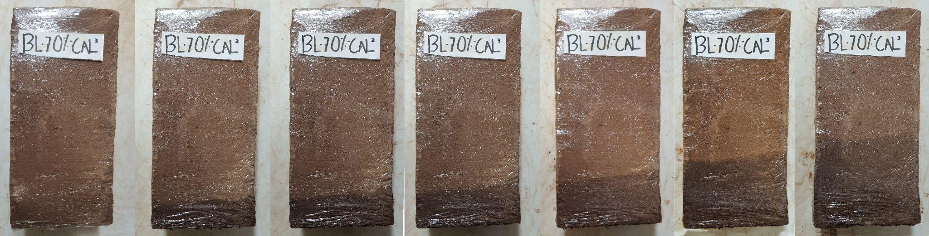
Figura 2: Sequência fotográfica do processo de ascensão capilar da água no adobe. Fonte: Autoras
Cada mistura analisada obteve ao menos quatro resultados significativos. Na Figura 3, pode-se verificar os quatro adobes do mesmo traço (BL-70-C). As fotografias foram feitas após o último intervalo de 240 minutos e a altura e o formato da absorção de água, pertinente aos intervalos anteriores foram marcados em cores diferentes. Dessa forma, é possível observar que a ascensão ocorreu de forma homogênea em relação ao tempo dentro de um mesmo grupo, uma vez que as alturas da ascensão se mantiveram similares entre os blocos de adobe.
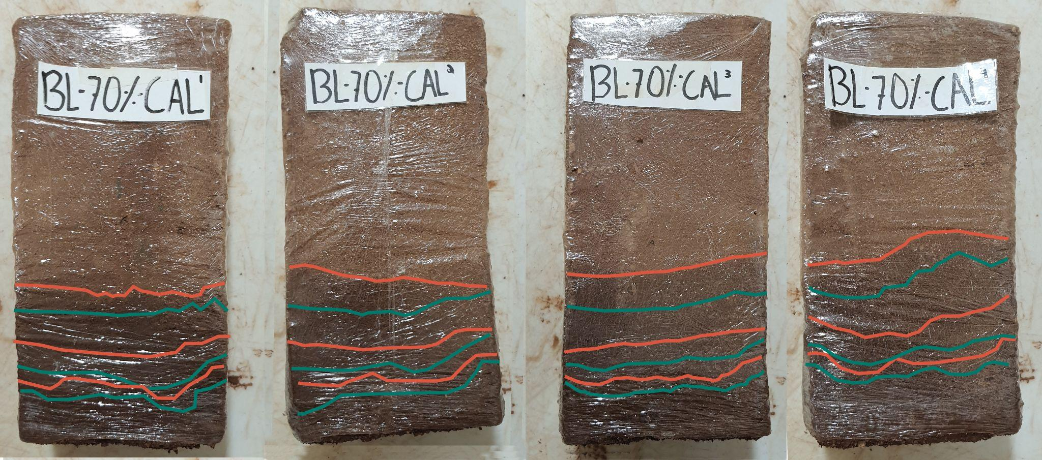
Figura 3: Sequência fotográfica do processo de ascensão capilar da água no adobe. Fonte: Autoras
Com os Gráficos 1 e 2, é possível analisar comparativamente os resultados da absorção de água por capilaridade nos adobes produzidos sem e com a adição de cal, respectivamente. O valor do coeficiente de AC variou entre 1,22 e 2,38 g/cm² nos adobes sem adição de cal, enquanto o valor para adobe com adição de cal, variou entre 2,08 e 4,81 g/cm², com destaque para os adobes REF-C.

Gráfico 1: Absorção por capilaridade dos adobes sem adição de cal (esq.) e com adição de cal (dir.)
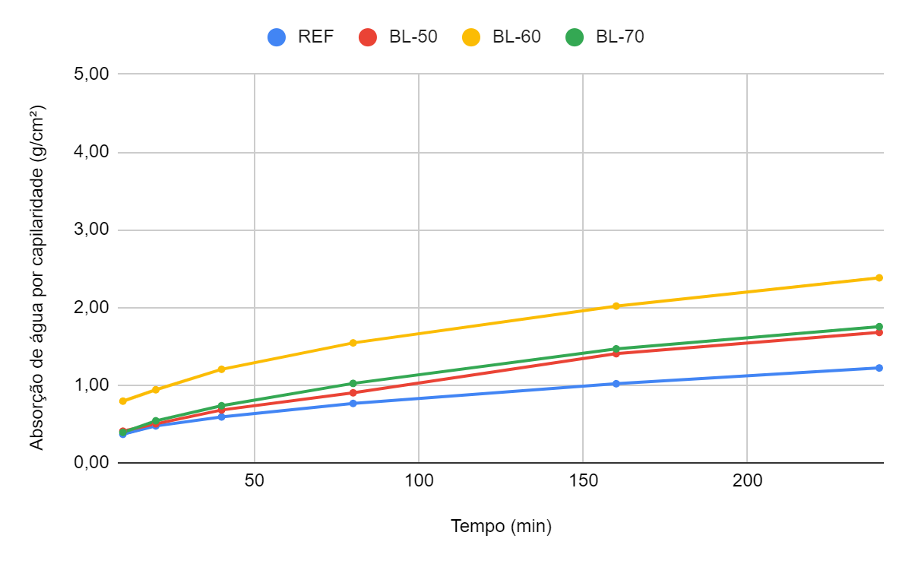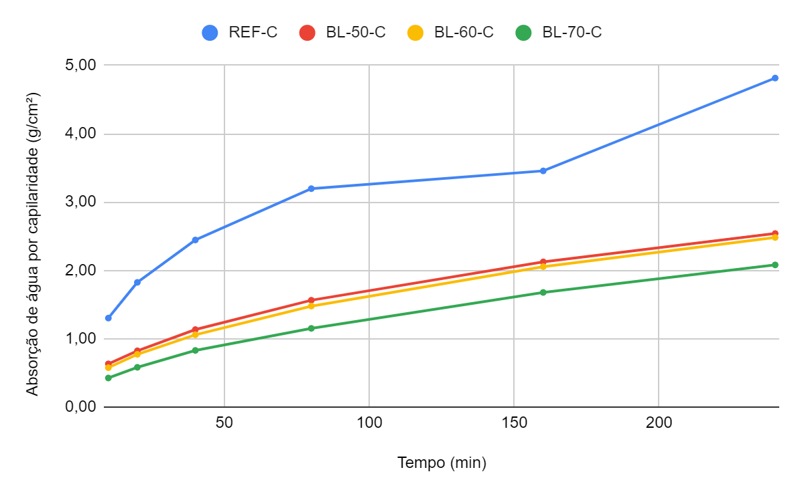
Fonte: Autoras.
Assim, nos adobes sem cal, percebeu-se que o aumento nos teores de SRMF foi diretamente proporcional ao aumento da AC, com exceção da elevada absorção da mistura BL-60. Por outro lado, nas misturas com adição de cal, observou-se justamente o contrário, apresentou diminuição da AC à medida que aumentou os teores de SRMF.
Os valores da AC nos adobes do grupo REF-C estão em acordo com a menor densidade observada nos adobes deste grupo. Por exemplo, a mistura REF-C teve a menor densidade e apresentou a maior absorção por capilaridade. A diminuição da densidade resulta em um aumento de vazios na mistura e pode ser o motivo do aumento da AC. A interação solo-sedimento foi melhor no empacotamento das partículas, melhor na densidade e melhor nos índices de vazios da mistura.
Desta forma, é possível considerar que a adição de cal foi positiva na interação solo-sedimento para diminuir a absorção por capilaridade dos adobes na medida em que aumentou os teores de SRMF na mistura. Esta ocorrência pode estar vinculada ao fato de que o SRMF possui alto teor de quartzo e misturas com maior teor de sílica reagem melhor com a cal (BELL, 1989). Porém, considerando as misturas sem adição de cal que obtiveram resultados de AC menores que as mistura com adição de cal, conclui-se que o teor de 2% na idade analisada, a cal não influenciou de maneira positiva, pois pode ter aumentado os vazios da mistura.
Outro fator significativo é a não identificação de pozolanicidade do SRMF na caracterização, visto que as pozolanas conferem maior impermeabilidade à mistura. Segundo Little, et al., (2009) o processo de estabilização do solo com cal está relacionado, entre outras reações, com a pozolanicidade. Enfatiza-se que uma melhor estabilização com a cal ocorre com proporções de 2 a 10% (MACHADO et al., 2020). Tendo em vista que o presente estudo utilizou 2% de adição de cal em massa, maiores teores de cal podem obter resultados diferentes do que foi encontrado neste estudo.
O ensaio de AC aplicado neste estudo é uma aproximação razoável do que acontece na realidade, em que a umidade advinda da fundação pode ascender por capilaridade na alvenaria, seja esta de adobes ou não. Contudo, o estudo da durabilidade engloba também ensaios de erosão e abrasão dos adobes. Danso et al., (2015) relataram a possibilidade de avaliar a durabilidade de tijolos de adobe com ensaio de abrasão ou erosão. Por estas razões, mostra-se relevante analisar a erosão para entender o comportamento dos adobes frente às chuvas intensas que ocorrem particularmente em Minas Gerais no verão.
- Considerações Finais

Este estudo foi conduzido para investigar as diferenças na absorção de água por capilaridade entre adobes estabilizados com e sem cal e utilizando o SRMF na mistura para corrigir os teores de areia/argila do solo. O SRMF foi utilizado por sua disponibilidade e por suas características muito semelhantes ao solo da região, uma vez que os rejeitos da Barragem de Fundão foram misturados aos sedimentos do Rio Doce (e de seus afluentes) após o acidente de 2015.
No entanto, algumas conclusões podem ser levantadas:
• As propriedades granulométricas do solo utilizado mostraram grande teor de argila, porém pouco expansiva, o que o torna favorável à correção granulométrica e à estabilização química para a produção de adobes.
• O método de ensaio de absorção de água por capilaridade se mostrou adequado para componentes construtivos de terra, obteve resultados uniformes entre adobes da mesma mistura e valores proporcionais ao tempo de contato com a água.
• Os valores da absorção de água por capilaridade podem ser relacionados à densidade aparente dos adobes, na idade de ensaio.
• Os adobes sem adição de cal, mas com incorporação de SRMF, apresentaram valores menores de absorção em relação aos adobes com cal. No teor de 2% na idade analisada, a cal não influenciou positivamente na absorção de água por capilaridade dos adobes.
Dessa forma, estudos futuros podem ser necessários para analisar a interação mais adequada entre o solo argiloso, a cal e os SRMF.

Referências

ASSOCIAÇÃO BRASILEIRA DE NORMAS TÉCNICAS. NBR 7175: Cal hidratada para argamassas - Requisitos. Rio de Janeiro: 2003.

. NBR 7181: Solo - Análise granulométrica. Rio de Janeiro: 2016.

. NBR 9779: Argamassa e concreto endurecidos — Determinação da absorção de água por capilaridade. Rio de Janeiro: 2012.

. NBR 16605: Cimento Portland e outros materiais em pó - Determinação da massa específica. Rio de Janeiro: 2017.

. NBR 16814: Adobe - Requisitos e métodos de ensaios. Rio de Janeiro: 2020.

. NBR 16972: Agregados - Determinação da massa unitária e do índice de vazios. Rio de Janeiro: 2021.

. NBR NM 30: Agregado miúdo- Determinação da absorção de água. Rio de Janeiro; 2000.

BELL, F. G. Lime stabilisation of clay soils. Bulletin de l'Association Internationale de Géologie de l'IngénieuR. Vol. 39, 1989, 6774. DOI: http://doi.org/10.1007/bf0259257.

BRASIL. Agência Nacional de Mineração. Anuário Mineral Brasileiro: principais substâncias metálicas / Agência Nacional de Mineração ; coordenação técnica de Karina Andrade Medeiros. – Brasília: ANM, 2023. 23 p.; Ano Base 2021

BECKETT, C. T. S.; JAQUIN, P. A.; MOREL, J. C. Weathering the storm: A framework to assess the resistance of earthen structures to water damage. Construction and Building Materials. Vol. 242, 10 May 2020, 118098. 2020. DOI: https://doi.org/10.1016/j.conbuildmat.2020.118098.

CIRVINI, S.,A.; VOLTAN, J. A. G. Teste and device to evaluate the capillary absorption in soil specimens of adobe and rammed earth. Revista Técnica Universidad del Zulia. Vol. 37, Nº 1, 3 - 10. 2014.

DANSO, H.; MARTINSON, D. B.; ALI M.; WILLIAMS, J. B. Effect of Sugarcane Bagasse Fibre on the Strength Properties of Soil Blocks. In: 1stint conf bio-based build mater. 2015.

DEGIRMENCI, N. The use of industrial wastes in adobe stabilization. Journal of Science, 505 - 515. ISSN 1303-9709. 2005.

FIGUEIREDO, M.; LAMEIRAS, F.; ARDISSON, J.; ARAÚJO, M. H.; TEIXEIRA, A. P. de C. Tailings from Fundão Tragedy: physical chemical properties of the material that remains by candonga dam. Integrated Environmental Assessment and Management, [S.L.], v. 16, n. 5, p. 636-642, 10 jan. 2020. DOI: https://doi.org/10.1002/ieam.4227.

INDEKEU, M. L.; FENG, C.; JANSSEN, H.; WOLOSZYN, M. Experimental study on the capillary absorption characteristics of rammed earth. Construction and Building Materials, v. 283, 10 mai. 2021. DOI: https://doi.org/10.1016/j.conbuildmat.2021.122689
LAGE, G. L. T.; MENDONÇA, I. K. NOGUEIRA, J. W. BESSA, S. A. L. Análise mecânica de solo estabilizado com sedimento da barragem de Fundão. Rede Terra Brasil. 2022a.

LAGE, G. L. T.; VIMIEIRO, J. I. C.; MATIAS, L. M.; COSTA, J. M.; BATISTA, G. E. F.; BESSA, S. A. L. Caracterização do sedimento de rejeito de minério de ferro para uso como estabilizante da taipa de pilão. 4º Congresso Luso-Brasileiro Materiais de Construção Sustentáveis. 2022b.

LAGE, G. T. L.; NOGUEIRA, J. A. W.; SARAIVA, S. H. M.; BESSA, S. A. L. Arquitetura de terra em regiões afetadas pelo rompimento da barragem de Fundão. In: VIII Congresso de arquitetura e construção com terra no Brasil. Terra Brasil 2022, 2022, Florianópolis/SC. Anais [...]. Florianópolis/SC: UFSC, 2022c.

LITTLE, D. N., NAIR, S. Recommended practice for stabilization of subgrade soils and base materials. National Academies of Sciences, Engineering, and Medicine. 2009. https://doi.org/10.17226/22999

LI, R.; ZHOU, Y.; LI, C.; LI, S.; HUANG, Z.. Recycling of industrial waste iron tailings in porous bricks with low thermal conductivity. Construction And Building Materials, [S.L.], v. 213, p. 43-50, jul. 2019. https://doi.org/10.1016/j.conbuildmat.2019.04.040

MACHADO, I. C. M; BORGES, A. N.; SOUZA, J. C.; GITIRANA Jr., G. F. N.; REZENDE, L. R. Influência da Cal na Curva Característica Solo-água de um Solo Tropical. In: ANAIS DO XX COBRAMSEG, 2020, Campinas. Anais eletrônicos... Campinas, Galoá, 2020.

MANZOOR, S.O.; YOUSUF, A. Stabilisation of Soils with Lime: A Review. Journal of Materials and Environmental Science. Volume 11, Issue 9, Page 1538-1551. ISSN: 2028-2508 2020.

MATTOS, F. C; GONÇALVES, M. R. F. Influência do teor de finos das areias no coeficiente de capilaridade das argamassas de cal expostas ao ambiente marinho. Revista Mundi Engenharia, Tecnologia e Gestão. Curitiba, PR, v.2, n.1,25,jan. / jun., 2017. DOI: 10.21575/25254782rmetg2017vol2n1333

MUNOZ, P.; LETELIER, V. MUNOZ, L.; BUSTAMANTE. Adobe bricks reinforced with paper e pulp wastes improving thermal and mechanical properties. Construction and Building Materials. 2020. DOI: https://doi.org/10.1016/j.conbuildmat.2020.119314

Norma E.080. Regulamento nacional de construcciones: Adobe. Perú: Ministerio de Vivienda, Construcción y Saneamiento. 2000. Disponível em: https://www.sencico.gob.pe/descargar.php?idFile=3478

OHOFUGI, N. G.; GÓIS, M. S.; COSTA, K. R. C. B. da; CAVALCANTE, A. L. B. Instrumentação de Baixo Custo em Coluna de Solo para Monitoramento Time-Lapse da Ascensão Capilar / Low Cost Soil Column Instrumentation for Time-Lapse Monitoring of Rising Damp. Brazilian Applied Science Review, [S. l.], v. 5, n. 1, p. 226–240, 2021. DOI: https://doi.org/10.34115/basrv5n1-014

OLACIA, E.; PISELLO, A. L.; CHIODO, V.; MAISANO, S.; FRAZZICA, A.; CABEZA, L. F.. Sustainable adobe bricks with seagrass fibres. Mechanical and thermal properties characterization. Construction And Building Materials, [S.L.], v. 239, p. 117669, abr. 2020. DOI: https://doi.org/10.1016/j.conbuildmat.2019.117669

RAIMONDO, M.; DONDI, M.; GARDINI, D.; GUARINI, G.; MAZZANTI, R. Predisting the initial rate of water absorption in clay bricks. Construction and Building Materials. Volume 23, Issue 7, July 2009, Pages 2623-2630. 2009. DOI: https://doi.org/10.1016/j.conbuildmat.2009.01.009

SÁNCHEZ, A.; VARUM, H.; MARTINS, T.; FERNANDEZ, J. Mechanical properties of adobe masonry for the rehabilitation of buildings. Construction and Building Materials. Volume 333, 23 May 2022, 127330. 2022. DOI: https://doi.org/10.1016/j.conbuildmat.2022.127330

SILVA, F. L. da; ARAÚJO, F. G.; TEIXEIRA, M. P.; GOMES, R. C.; VON KRÜGER, F. L. Study of the recovery and recycling of tailings from the concentration of iron ore for the production of ceramic. Ceramics International, [S.L.], v. 40, n. 10, p. 16085-16089, dez. 2014. DOI: https://doi.org/10.1016/j.ceramint.2014.07.145

TAALLAH, B.; GUETTALA, A. The mechanical and physical properties of compressed earth block stabilized with lime and filled with untreated and alkali-treated date palm fibers. Construction and Building Materials. Volume 104, 1 February 2016, Pages 52-62. 2016. DOI: https://doi.org/10.1016/j.conbuildmat.2015.12.007

VIMIEIRO, J. I. C.; LAGE, G. T. de L.; MATIAS, L. M.; BATISTA, G. E. F.; COSTA, J. M.; BESSA, S. A. L. Análises físicas e mecânicas de adobes produzidos com sedimento de rejeito de minério de ferro. 4º Congresso Luso-Brasileiro Materiais de Construção Sustentáveis Salvador, 9-11 de novembro. 2022.

